第一节 人地关系思想的演变
教学目标：
- 简要说明道路环境决定论的核心思想及其形成的地理背景
- 简要说明人类中心论的基本观点及其形成条件
- 简要说明人地伙伴论的核心思想及其形成的地理背景
- 简要说明人地关系思想演变的过程和其原因
教学重难点：
各种理论的理解及人地关系思想演变的过程和其原因
教学方法：
讲解，事例和图解
教学课时：2
教学过程：
一、地理环境决定论
它产生于古希腊时代，产生的原因是
（1）人类认识自然、改造自然的能力很低
（2）人类对地理环境的依赖性很大
（3）地理环境对人类社会发展的影响很大
2、核心思想
环境决定论的核心思想是地理环境决定人类
的 生理 和 心理 特征．进而决定人类
的民族特征、文化发展、及经济基础、上层
建筑等·并由此决定人类社会的发展，人类只
能被动地适应环境。

二、人类中心论
1、产生的历史背景

随着科学技术和社会生产力的发展，人类利用
和改造 地理环境 的能力不断提高，地理环境决
定论受到否定和批判，“人类中心论”的思想应
运而生。
2、核心思想
人类中心论的基本思想是
（1）单纯地把地理环境看作人类活动的场所
和任意开发利用的对象
（2）一味地从自身需求出发，盲目追求征服
自然
（3）忽略了地理环境对人类社会的影响

人地中心论思想的结果是：
人地关系对立，地理环境严重制约社会经济
的持续发展，甚至威胁人类未来的生存与发展

20世纪70年代．围绕环境与发展问题，国际上
出现了悲观派与乐观派的大论战。
悲观派：
过分强调环境对人类社会发展的制约作用而忽
略了人类的主观能动性；
乐观派：
则过分强调人的主观能动性，而忽地理环境
对人类社会的发展影响。两派的激烈争论，
加深了人们对全球环境的认识．孕育了可持续
发展思想的产生-

三、人地伙伴论
1、产生的历史背景
日益严峻的人口、资源与环境问题，使人类
开始反思以往行为对地理环境所造成的严重
后果．重新认识人类与地理环境的关系。
2、核心思想
（1）人类具有认识自然、改造自然的能力．
地理环境对人类也具有反作用
（2）人类应当与地理环境建立平等友好、
互惠共生、和谐互进的伙伴关系

重点：
1.人类与环境密切的联系
人类通过生产或生活活动与环境发生联系
• 人类的生存和发展要占据一定空间
• 不断从环境中获取物质和能量
• 人类的新陈代谢和消费活动排放废弃物
• 环境把所受到的影响反过来作用于人类
2．人地思想发展阶段
人类文明时期 人地关系特点 后果
崇拜自然
采猎文明
环境对人类制约作用较强，人类对环境的影响微弱
环境问题不严重
改造自然
农业文明
人类对自然的依赖性减弱，对抗性增强
环境趋于恶化
征服自然
工业文明
人类改造自然能力增强，试图成为自然的主宰
人地关系全面不协调，矛盾迅速激化
谋求人地协调
后工业化时期
寻求人地协调的道路
环境和发展问题得到普遍关注

（1）甲图所示三种社会形态中，哪些属于乙图所示人地关系原理的范畴？
（2）在我国江南丘陵地区广泛修建梯田，直接造成的生态环境变化有哪些？
（3）列举中国古代不利于生态平衡的农业生产活动并分析原因。
（4）影响人地关系演变的主要因素有哪些？

1、农业文明、工业文明
2、森林减少、生物多样性减少；水土流失加
剧，生态系统变得脆弱。
3、放火烧山，围湖造田；古人对人地关系的认识很有限。
4、科学技术、社会生产力（生产工具）
人类对人地关系的认识、人口数量等
课后反思：

时间： ２００６ 9 28 备课人： 编号：06

第二节 可持续发展的基本内涵
教学目标：
- 了解可持续发展思想的由来，领悟走可持续发展之路是人类的必然选择。
- 联系“21世纪议程”，阐述可持续发展的概念、基本内涵、基本原则
- 结合事例说明协调人地关系的主要途径，认识在可持续发展过程中，个人应具备的态度和责任。
教学重难点：
可持续发展的概念、基本内涵、基本原则
教学方法：
讲解，事例和图解
教学课时：2
教学过程：
一、理解可持续发展
1、概念：
可持续发展是指既满足 当代人的需求 ，又不对 后代人 满足其需要的能力构成危害的发展。
2、可持续发展的组成：
可持续发展是由 经济、社会、生态 三大子系统相互联系、相互制约，共同组成的一个 复合 系统
可持续发展复合系统示意图

（1）经济的可持续发展
经济持续发展是条件
经济可持续发展是指不仅重视 经济数量 的增长，
更追求 质量 的改善和 效益 的提高
（2）社会的可持续发展
社会持续发展是目的
社会可持续发展强调发展的目的都是改善人类生活质量，提高人类 健康 水平．创造一个人人享有 平等 、自由 的 社会环境。
（3）生态的可持续发展
生态持续发展是基础
生态可持续发展强调发展要和资源和环境承载力相协调
二、可持续发展的基本原则
1、公平性原则
代际公平——历史连续，这一代人只有一个地球，但地球不仅是这一代人的。
代内（不同国家和地区间的公平）公平——发达
国家已消耗了大量资源和能源，对环境变化影响
大，理应对全球环境问题承担主要责任。人与其
他生物种群之间的公平——“保护生物的多样性，
就是保护人类自己。”
2、持续性原则
（1）制约因素
（2）核心
（3）条件 合理——自然资源
保持——人口规模
处理好——发展经济、保护环境
（4）目标
3、共同性原则——从全球利益出发
许多环境问题的解决，不是单靠某一个国家就能得到很好解决的，而是需要国际合作，共同努力才有可能获得解决。如：全球气候变暖、酸雨蔓延、臭氧层空洞等。
在尊重各国主权和利益的基础上，制定各国都可以接受的全球性目标和政策
地区性问题——全球性问题（应有助于实现全球整体的协调，全球合作能否成功）
——关键是能否在资金和技术转让等问题取得实质性进展
4、阶段性原则
可持续发展是一个由低级阶段想高级阶段推进的过程，由于世界各国、各地区所处的经济和社会发展阶段不同，可持续发展的目标及承担责任方面，表现明显的差异。
强调：
1、发展中国家：贫困和不发达是环境退化的根本原因。这些国家长期处于贫困、人口过度增长、环境持续恶化的恶性循环之中。需要保持适度的经济增长，消除贫困，增强自身的环保能力，只有解决了发展中国家环境问题，全球环境才能得到根本改善。
2、发达国家是造成目前地球生态环境退化的主要责任者。有义务率先采取有关环境保护措施，为国际合作做出更多贡献。
三、可持续发展 从概念到行动
时间 会议（或书籍） 人地关系理念的发展
1972年 斯德哥尔摩 社会发展与环境、生态的协调问题
1980年 世界自然环境 可持续发展的概念
保护联盟制定了
《世界自然保护大纲》
- 世界环境与发展委员会发表 可持续发展的定义
《我们共同的未来》
- 在巴西召开环境与发展大会 第一次把可持续发展由
通过《21世纪议程》 理论推向行动
- 南非召开 会议审议了一系列文件提出行动纲领
“全球可持续发展首脑会议”

课后反思：

时间： ２００６ 9 28 备课人： 编号：07

教学目标：
    - 依据有关材料，归纳我国面临的主要环境问题，领悟可持续发展之路是中国的必然选择
    - 成可持续发展的观念，增强关心和爱护环境的社会责任感，养成好的行为习惯。
教学重难点：
归纳我国面临的主要环境问题，领悟可持续发展之路是中国的必然选择
教学方法：
讲解，事例和图解
教学课时：2
教学过程：

中国的行动纲领：
控制人口，节约资源，保护环境，实现可持续发展

一、人口战略
存在问题：
人口数量多，人口素质低，人口结构不合理
主要表现
人口数量多
2005年我国人口总数已经过13亿，预计21世纪中期我国人口将达到15-16亿。
人口素质低
2001年，我国有5000万残疾人，文盲、半文盲人口1亿多
人口结构不合理
在经济基础相对薄弱的情况下，人口老龄化问题日益突出。

人口战略：
控制人口数量，提高人口素质

二、资源战略
存在问题：
人均资源占有量少
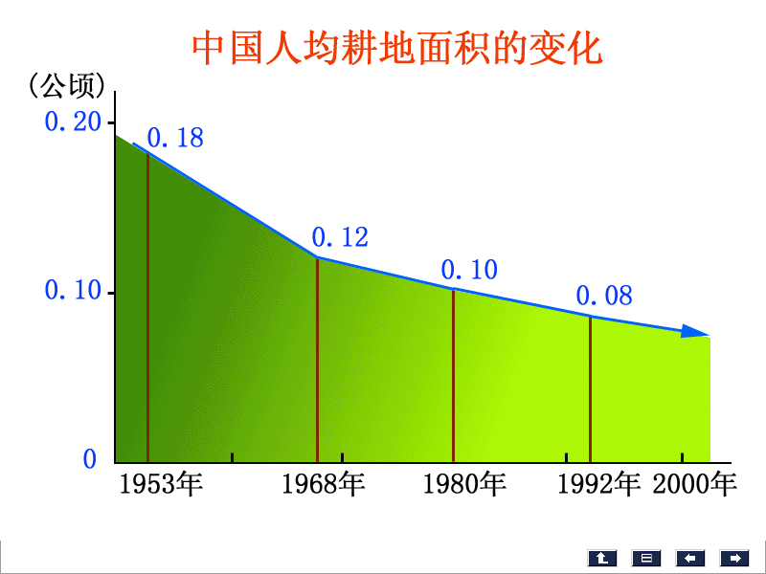

资 源 利 用 率 低
全国缺水城市达300多个
资源战略：
保护和合理利用有限的自然资源
依靠科技挖掘潜力
建立资源节约型经济体系

三、环境战略
存在问题
生态破坏和环境污染严重制约着我国经济的可持续发展
环境战略
搞好生态建设
防治环境污染
建立与发展阶段相适应的环境保护体制

四、稳定战略
中国必须毫不动摇地把经济发展摆在首位，作为各项工作的中心；在保证经济持续稳定、协调增长的前提下，保护自然资源，改善生态环境，坚持社会和经济长期稳定发展。
课后反思：

时间： ２００６ 9 28 备课人： 编号：08
单元活动 学会小区域调查
教学目标：
1．熟练运用区域调查的方法与步骤开展区域调查，提高获取知识的学习能力。
2．能确定调查内容并据此开展区域调查，提高运用所学知识分析、解决实际问题的能力。
3．知道调查报告的组成项目，能尝试撰写调查报告，分析区域可持续发展的优势和不足，提出因地制宜、扬长避短的措施和建议，培养分析、判断、评价和处理实际问题的能力，增强社会实践能力和为地方建设服务的意识。
教学重难点：
能确定调查内容并据此开展区域调查，提高运用所学知识分析、解决实际问题的能力。
教学方法：
社会调查，资料搜集等
教学课时：2
教学过程：

课前预习
［纲要预览］
［相关调研］在走可持续发展的道路上，你的家乡已经取得了哪些明显的成绩？还存在哪些问题？请结合家乡实际，确定一个主题，进行区域调查，并撰写调查报告。
选定调查内容与课题
制定调查计划
进行实地调查
整理调查资料
撰写调查报告
交流调查成果
我的成果：______________________________________
_____________________________________________________________
课堂生成
［学习资源］课本、地图册等。
［探究活动1］阅读课本内容，完成下列要求：
（1）理解小区域调查的目的与意义，填写知识联系图：
小区域调查目的与意义
对区域
对学生
了解
分析
提出
掌握 方法
增强 能力
提高 能力
培养综合素质，提高综合能力

（2）完成下表，掌握小区域调查的类型和内容：
类型 | 内 容
性调查 | 地理位置及其对区域发展的影响
性调查 | 、 特点及其对区域发展的影响
性调查 | 生态环境质量及其对区域发展的影响
性调查 | 人口及其_________情况
性调查 | 区域产业结构状况
性调查 | 、 分布情况
性调查 | 城镇建设情况
性调查 | 区域发展中存在的______________
性调查 | 自然地理专题 | 、 、土壤、水文、植被、 、自然灾害等
性调查 | 专题 | 、 、商业、旅游、 、聚落、 等

［探究活动2］2002年5月20日，由中国地质大学14名学生和5名教师组成的长江源科考队踏上征程。为期20天的科考活动分为两组，一组以登山为主，登上了海拔6140米的各拉丹冬主峰；一组以科考为主，沿途对格尔木—沱沱河—尕尔曲—格拉丹冬附近进行长江源近代冰川溶化、草场退化及其原因、长江源主要环境灾害、长江源地貌与自然环境变化以及牧民的生存状况进行调查。据此回答下列问题：
⑴长江源头位于__________省____________山的南坡，以_______________补给为主。
⑵本次区域调查的目的主要是_____________________________________。
⑶本次区域调查采用的方法有_____________和_________等，对牧民生存状况的了解需通过_________________才能获得。
⑷对长江源主要环境灾害的调查研究属于_____________性调查的内容。
课后反思：

学习效果测评
双基巩固
一、选择题（第1－7题为单项选择题，第8－10题为双项选择题。将正确答案的字母代号填写在题后的括号内）
1、下列有关小区域调查的说法，正确的是 （ ）
A．小区域调查只是为了了解一个地区的自然地理特征
B．小区域调查只是为了了解区域的人文地理特征
C．小区域调查可以提高学生的综合能力
D．小区域调查是可持续发展的基本目标
2、不属于小区域调查主要目的的是（ ）
A．有利于区域可持续发展 B．有利于获得区域地理概况
C．有利于区域经济发展规划的制订 D．有利于提高区域人口素质
3、小区域调查方法有多种，若想了解人们的旅游动机，最经济和适合的调查方法是（ ）
A．问卷调查 B．调查访问 C．路线考察 D．旅游景点考察
4、典型地段考察有利于（ ）
A．了解地理现象的分布及变化规律 B．对一些重要的点做深入调查研究
C．有利于获得详细资料和图件 D．认识社会和自然现象
5、下面的小区域调查步骤，正确的是（ ）
①交流调查成果 ②整理调查资料 ③进行实地调查 ④选定调查内容与课题 ⑤制定调查计划 ⑥撰写调查报告
A．⑤④②③①⑥ B．⑤④③②①⑥
C．④⑤③②⑥① D．④⑤③②①⑥
6、对青海湖及其周围存在的环境问题研究及制定的可持续发展战略属于（ ）
A．综合性调查的内容 B．自然地理专题调查的内容
C．人文地理专题调查的内容 D．专题性调查的内容
7、庐山植物资源调查属于（ ）
A．综合性调查的内容 B．自然地理专题调查的内容
C．人文地理专题调查的内容 D．专题性调查的内容
8、庐山在旅游资源开发中可能存在的问题有( )
A．背景环境遭到破坏,树木被砍伐殆尽 B．环境污染加剧，影响到当地的可持续发展
C．树林尚存，但野生动物全部消失 D．茂密的常绿树林和野生动物将会减少
9、下列属于专题性调查内容的是（ ）
A．庐山气候资源调查研究 B．庐山人口流动状态调查
C．庐山旅游商品的调查 D．庐山产业结构状况调查
10、调查访问的对象不同获取的信息不同，下列相关说法正确的是（ ）
A．通过对个人和群体的调查访问可作为认识社会和自然现象的重要参考依据
B．通过对政府职能部门的调查访问，可获得有关资料及图件
C．通过对群体的调查可获得有关资料及图件
D．通过对企事业单位的调查访问可作为认识社会和自然现象的重要依据
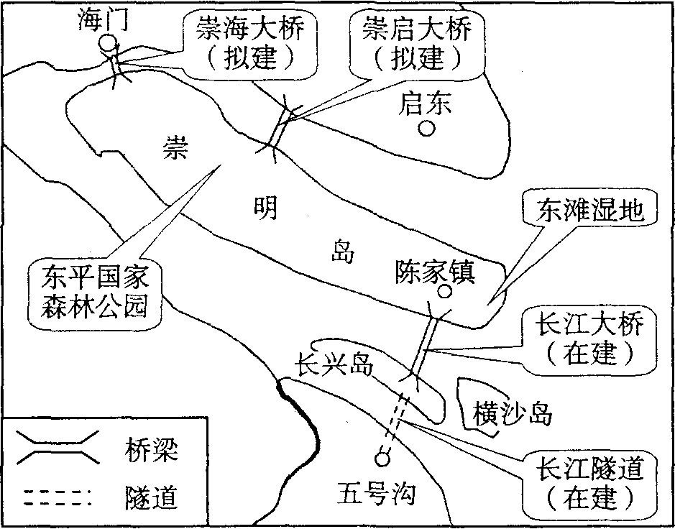
二、综合题
图2-4-1
11、阅读图2-4-1和下列资料，回答问题。
我国第三大岛――崇明岛形成至今，
虽然“身体”在不断“长大”，但在
上海的经济地位却一直“长不大”。
（1）崇明岛的“身体”，之所以在不断
“长大”，主要是因为__________________；
调查这一现象的方法最好是 。
（2）崇明岛在上海的经济地位一直“长不大”，为获得相关详细资料，最好的调查方法是 。
（3）崇明岛在上海的经济地位一直“长不大”，有人认为主要是由于受长江阻隔，交通不便。你是否同意这种说法？如果要开展调查，最好的调查方法是 。
（4）崇明岛开发前景良好的可再生能源是_________(单项选择)；为此开展的调查类型应属于 性调查。
A．水能 B．风能 C．核能 D．地热能
(5)崇明岛开发总体规划提出，崇明作为国务院确定的上海可持续发展重要战略空间，到2020年将建设成森林花园岛、旅游度假岛、生态住区岛和科技研发岛，成为国际一流、国内领先的具有可持续发展战略示范作用的“生态岛区”。为认识崇明岛的发展对上海市服务长江三角洲的重大意义，可以开展的调查内容有： 。

高考之窗
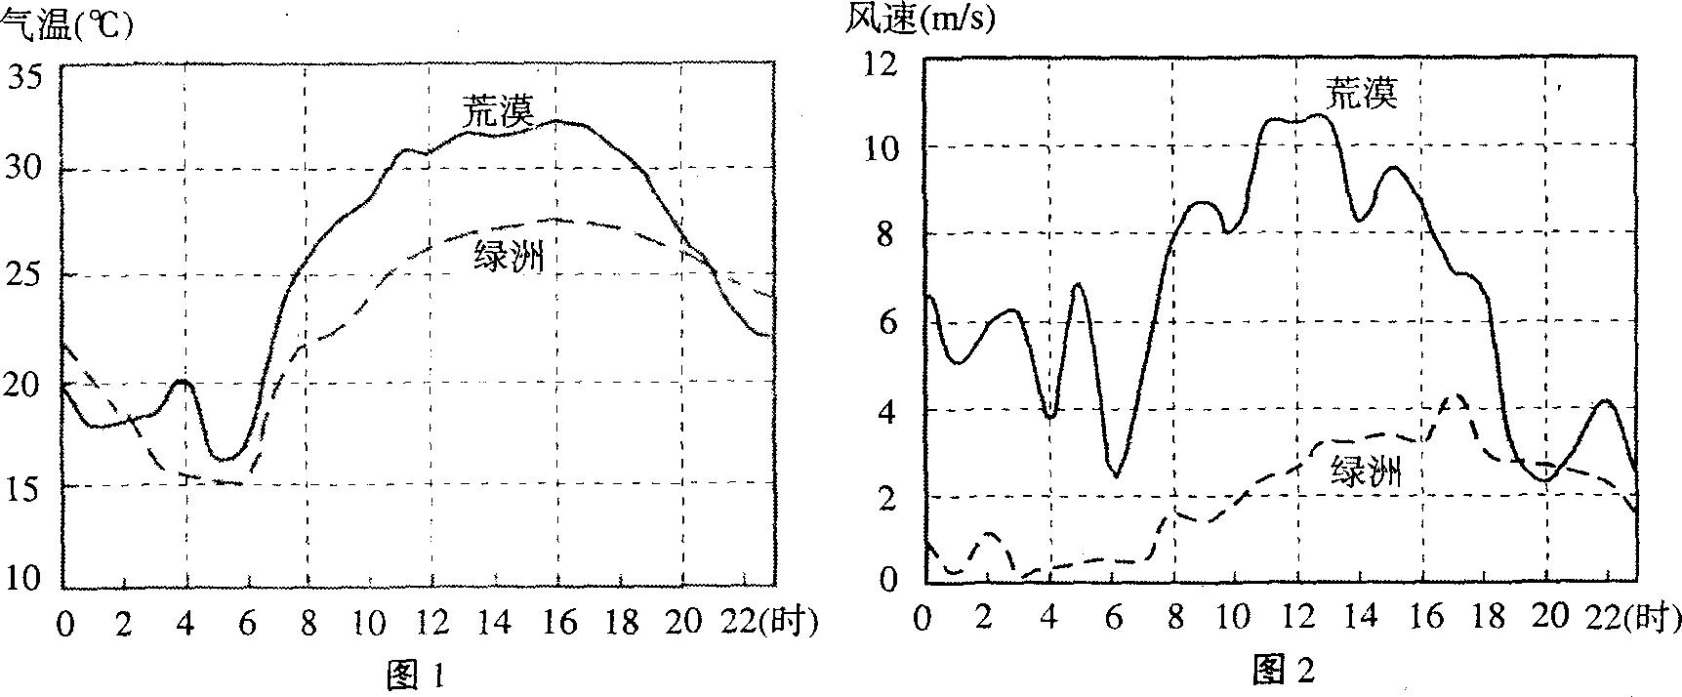
13、（2005年上海卷）图2-4-2、图2-4-3分别记录了我国西北某地绿洲和邻近荒漠某年6月1日(晴天)近地面层大气温度和水平风速日变化状况。读图计算并回答问题：
图2-4-2 图2-4-3
（1）6月1日绿洲的气温日较差约＿＿＿＿℃，荒漠的气温日较差约＿＿＿＿℃。
（2）与荒漠相比，绿洲全天风速较＿＿＿＿，风速日变化幅度较＿＿＿＿。
（3）22时，绿洲的气温比荒漠＿＿＿＿，风速比荒漠＿＿＿＿。白天(6时至18时)，绿洲的气温比荒漠＿＿＿＿，风速比荒漠＿＿＿＿。
（4）上述现象表明，绿洲植被可以＿＿＿＿气温日变化幅度，还可以＿＿＿＿风速。由此可见，绿洲能够在一定程度上抑制邻近荒漠的侵袭。
（5）本题资料来源于科学工作者实地观测的结果，如果从其他角度研究绿洲和邻近荒漠的小气候差异，你认为还可以选取哪些气象要素进行比较研究。请写出研究课题的名称。
气象要素：＿＿＿＿＿＿＿＿＿＿＿＿＿＿＿＿＿＿＿＿＿＿＿
课题名称：＿＿＿＿＿＿＿＿＿＿＿＿＿＿＿＿＿＿＿＿＿＿＿

拓展知识链接
吃烧烤等于“吞绿荫”， 少年呼吁不能“为嘴伤林”
日前《中国环境报》有一篇报道，题为：吃烧烤等于“吞绿荫”，少年呼吁不能“为嘴伤林”。报道中介绍了两名小学生针对大街小巷到处分布烧烤羊肉串摊点的现象进行调查，算了一笔细账，于是向社会公众呼吁：“口下留情救树林。”
这两名小学生是北京实验二小六年级的姜默琳和西城区阜外一小六年级的杨如茵，都是西城区青少年科技馆环境小组的学员。他们先后到宣外、新外、百万庄等8条街道15个流动炭烤摊点和4家烧烤店进行了调查，发现摊点不大，消耗木炭却很多，每天傍晚就上街，一般要叫卖到后半夜，15个摊点那冒着红火苗的炭盒一天吃掉121公斤木炭，4家烧烤店烧烤炉更多，日耗炭量则达到210公斤，其中一家有28张桌位的烧烤店日耗炭竟达80公斤。
姜默琳、杨如茵两个小姑娘又去采访烧炭工匠，了解到木炭是经过木材不完全燃烧而制成的，那么1公斤木炭要用多少公斤的原木呢？原来烧炭用的木材最好是6～7年的栎树，直径都在10厘米左右，出炭率约10％，街头小贩即使用杂木烧炭，直径也在5厘米左右，这种杂木出炭率更低，大约8％上下。果然是“千柴百炭”，那些农贸市场源源不断供应的木炭，真不知毁了多少片树林。
她俩算了这样一笔账，按10％的出炭率计算，她们所调查的15个烧烤摊点年用炭量44165公斤，折合木材量441.65吨；4家烧烤店75600公斤，折合木材量756吨，两项合计达到了1197.65吨，更何况这不是全部。姜默琳、杨如茵说：“烧炭的树虽不粗壮，但能给我们保护水源、防治风沙和水土流失，改善环境和气候条件，我们不能‘为嘴伤林’，这对环境对个人健康都有好处。”她们也希望通过宣传采取公众一致的行动来缩小和封杀木炭烧烤的市场。同时建议工商、环境、市场等管理部门严格管理，不仅提倡电烤、限制烧烤，而且要限制烧炭和卖炭，从“源头”上有效遏制毁树烧炭的行为，给人们的生存环境留下大片的浓浓绿荫。

单元活动 学会小区域调查
1、C 2、D 3、A 4、B 5、C 6、A 7、B 8、BD 9、AC 10、AB
11、⑴河口流速减缓，长江携带的泥沙在此不断堆积 野外实地考察 ⑵调查访问 ⑶这种说法有道理 问卷调查 ⑷B 专题性 ⑸地理位置、生态环境质量改善等对区域发展的影响，区域产业结构对就业，产业分布对人口流动的影响等
12、（1）12.5(11.5到13.5均可) 16(15到17均可) （2）低 小 （3）高 小 低 小
（4）减小(降低) 减缓(降低) （5）湿度(降水、气压等) 课题名称略(应包含：绿洲和戈壁、某一气象要素、研究方法三个方面)，示例：“绿洲和戈壁湿度(或降水)特征的对比分析”

